Rappel de la visite de la station d’épuration

Les étapes |  | Écris ce que tu as retenu pour chacune des étapes de dépollution de l’eau | Pour chacune des étapes, colle l’explication correspondante
1 | Dégrillage  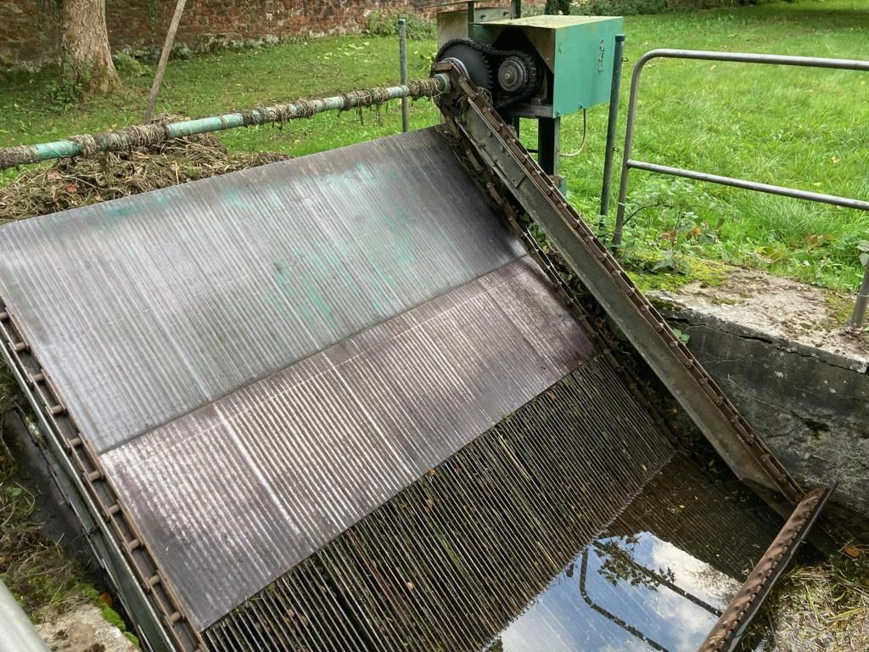
2 | Dessablage - déshuilage  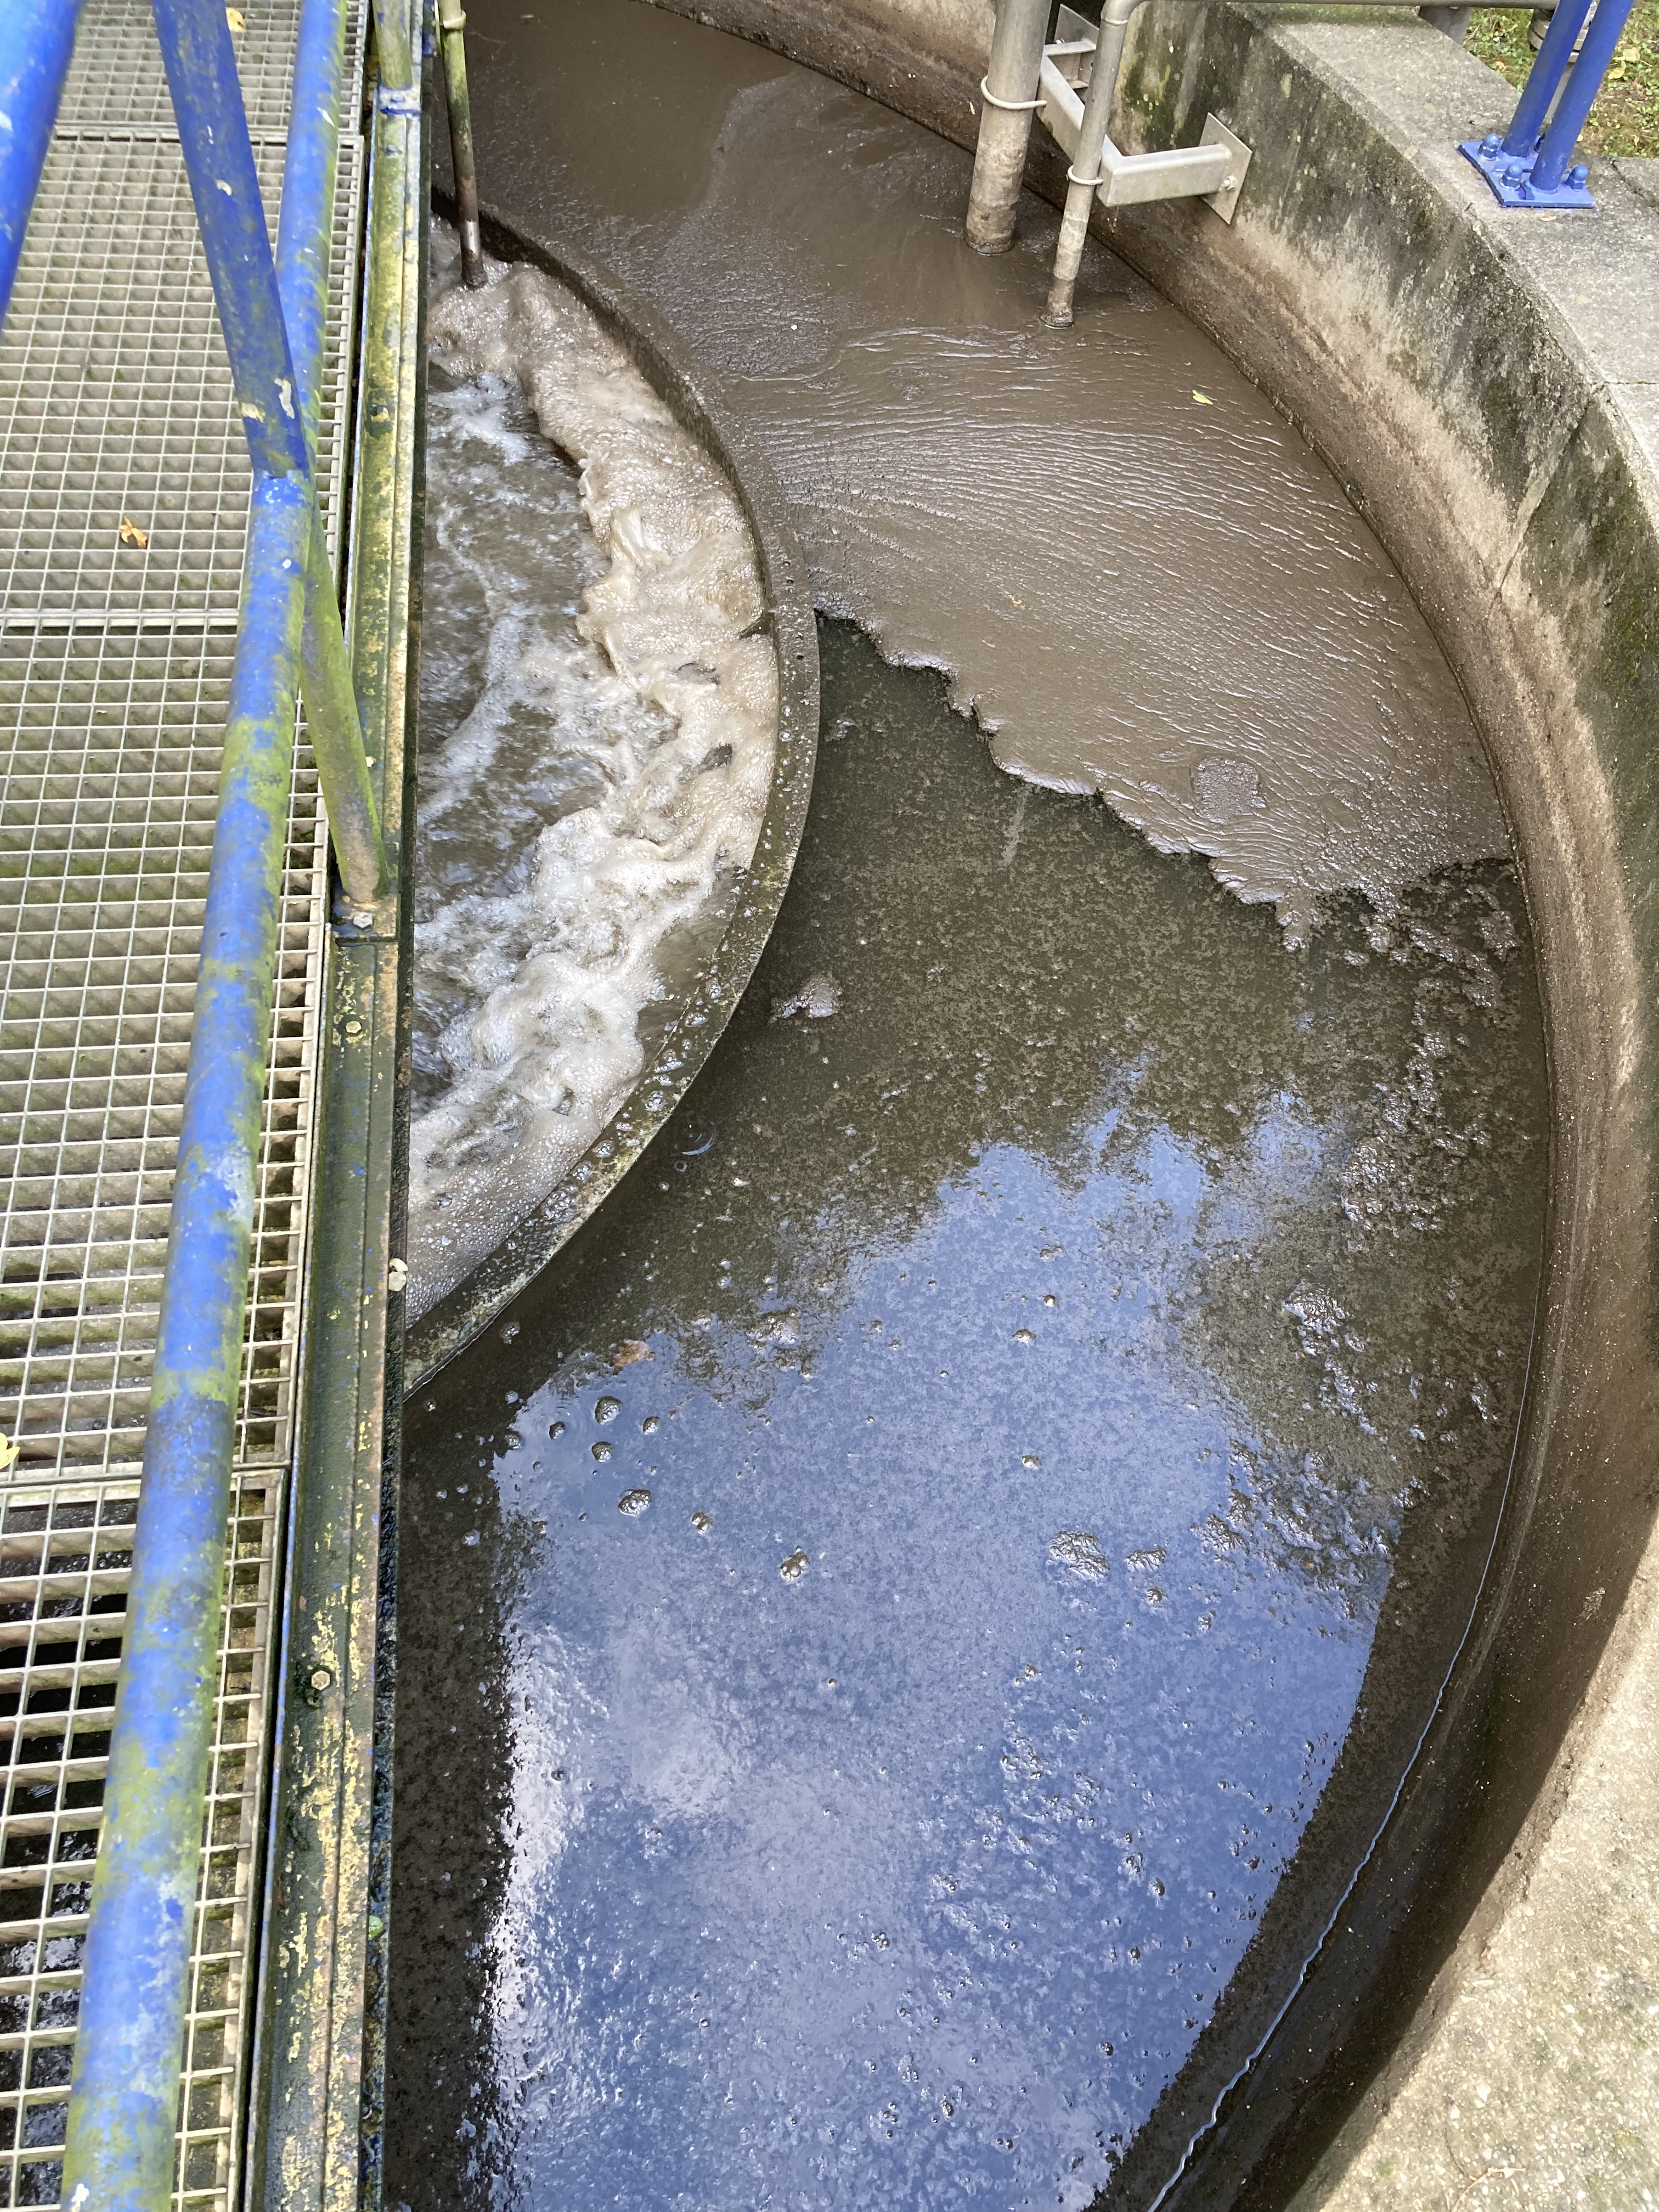
3 | Traitement bactériologique  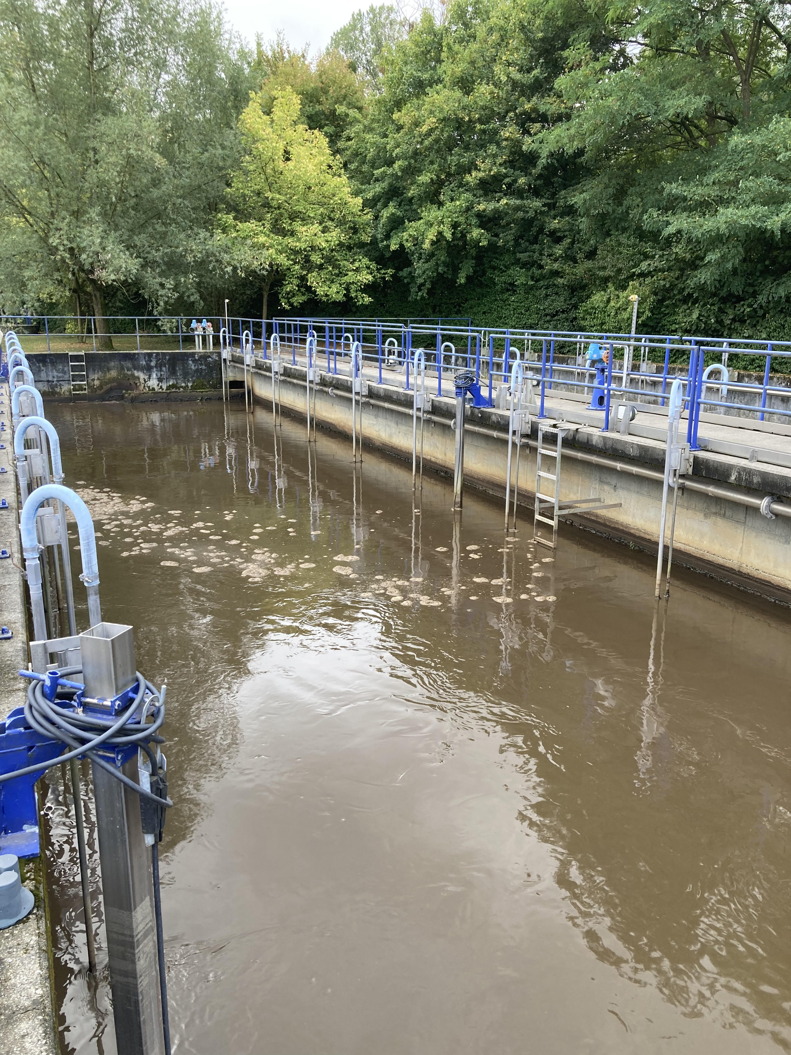
4 | Clarification  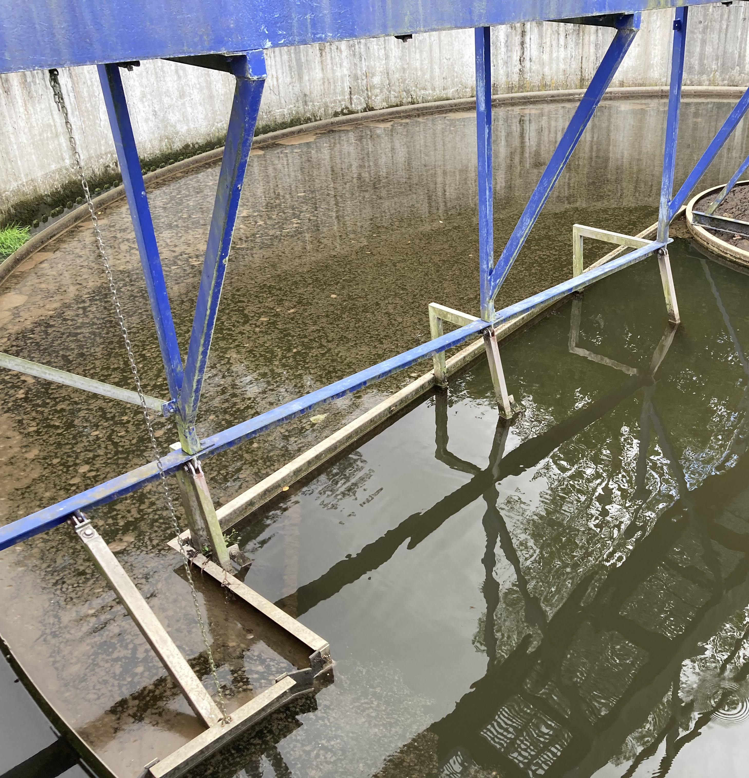
5 | Rejet  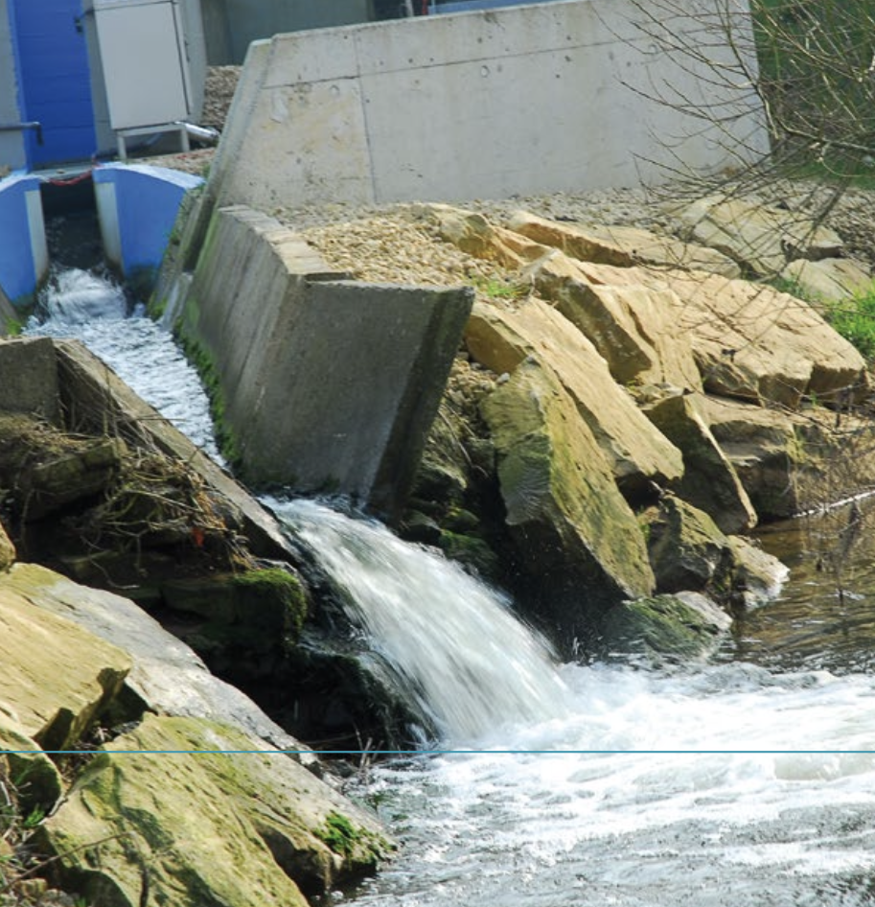

Dans ce bassin, on met de l’air pour rendre l’eau plus légère et on laisse décanter l’eau : le sable tombe au fond et l’huile reste à la surface. Ensuite, une machine racle l’huile et une autre aspire le sable pour les retirer de l’eau. | L’eau usée arrive, elle est polluée : elle est brune et ça sent mauvais.  À cette étape, une grille empêche les grosses crasses de passer. Les déchets retenus par la grille sont retirés de l’eau.
Dans ce bassin, on cultive des bactéries qui vont se nourrir des pollutions dissoutes.  Les pollutions sont décomposées par les bactéries. | L’eau est transparente et inodore.  Elle a été dépolluée à 98% et elle peut être rejetée dans la rivière.
Les bactéries qui se sont nourries des pollutions dissoutes sont devenues plus lourdes et sont tombées au fond du bassin. Dans ce bassin, on retire les bactéries qui sont au fond et on récupère l’eau propre.

